**SCREEN FLOW - TÀI LIỆU THIẾT KẾ CƠ SỞ DỮ LIỆU**

Nhóm 08 - Thành viên nhóm

1. Vũ Nguyễn Minh Đức (Nhóm trưởng)
2. Hà Mạnh Hưng
3. Đinh Thiện Quang
4. Hoàng Công Khánh Quang

*Tên ứng dụng:* **CHƯƠNG TRÌNH QUẢN LÝ LƯƠNG SẢN PHẨM**

Thời gian thực hiện: Từ 10/08/2023 đến 25/10/2023 (11 tuần)

1. **Screen Flow: Phân luồng màn hình của ứng dụng**

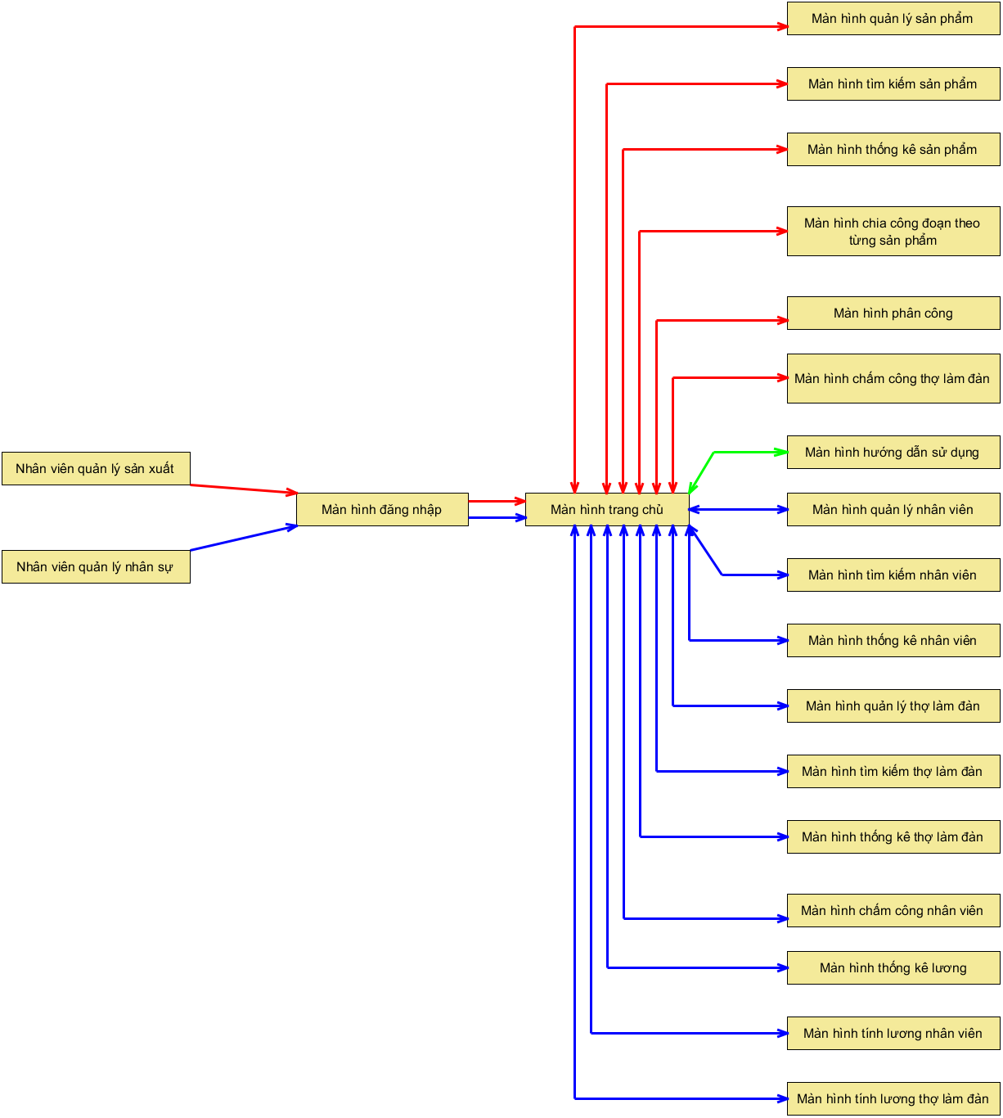

Hình 1: sơ đồ luồng màn hình

Luồng màn hình chung

Luồng màn hình nhân viên quản lý nhân sự

Luồng màn hình nhân viên quản lý sản xuất

1. **Cơ sở dữ liệu**
2. ***Cơ sở dữ liệu quan hệ***
3. *Sơ đồ thực thể và mối kết hợp*

1. *Sơ đồ trên HQT CSDL:*



1. ***Các ràng buộc trong CSDL***
2. *Thực thể CongNhanVien*

|  |  |  |  |
| --- | --- | --- | --- |
| Thuộc tính | Kiểu dữ liệu | Ràng buộc toàn vẹn thực thể | Ràng buộc miền giá trị |
| maCongNhanVien | varchar(9) | Khóa chính | NOT NULL có dạng CNVXXXXXX với x là số [0-9] |
| hoTen | nvarchar(255) |  | NOT NULL chỉ chứa ký tự chữ |
| gioiTinh | bit |  | Nam là true, Nữ là false |
| ngaySinh | date |  | Tuổi phải >=18 |
| maCanCuocCongDan | varchar(12) |  | 12 ký tự số [0-9] |
| soDienThoai | varchar(10) |  | 10 ký tự số [0-9] |
| diaChi | nvarchar(255) |  |  |
| trangThai | bit |  | Đang làm là true  Nghỉ việc là false |
| ngayVaoLam | date |  |  |

1. *Thực thể NhanVien*

|  |  |  |  |
| --- | --- | --- | --- |
| Thuộc tính | Kiểu dữ liệu | Ràng buộc toàn vẹn thực thể | Ràng buộc miền giá trị |
| maNhanVien | varchar(5) | Khóa chính | NOT NULL có dạng NVXXX vói X là các số [0-9] |
| maPhongBan | varchar(5) | Khóa ngoại |  |
| chucVu | nvarchar(255) |  | Có 3 chức vụ:  - Trưởng phòng  - Phó phòng  - Nhân Viên |
| trinhDoVanHoa | nvarchar(255) |  | Có 2 trình độ  - Cao đẳng  - Đại học |
| luongCoBan | float |  |  |
| maCongNhanVien | varchar(9) | Khóa ngoại |  |

1. *Thực thể BangLuongNhanVien*

|  |  |  |  |
| --- | --- | --- | --- |
| Thuộc tính | Kiểu dữ liệu | Ràng buộc toàn vẹn thực thể | Ràng buộc miền giá trị |
| maBangLuong | varchar(10) | Khóa chính | NOT NULL, có dạng BLNVXXYYYY với X,Y là số [0-9], X là số tháng, Y là số năm |
| thang | varchar(2) |  | 0 < thang < 13 |
| nam | varchar(4) |  | 1970 < nam < năm hiện nay |
| soNgayDiLam | int |  | soNgayDiLam >= 0 |
| soNgayNghiKhongPhep | int |  | soNgayNghikhongPhep>=0 |
| soNgayNghiCoPhep | int |  | soNgayNghiCoPhep>=0 |
| soGioTangCa | int |  | soGioTangCa>=0 |
| soNgayLamChuNhat | int |  | soNgayLamChuNhat>=0 |
| maNhanVien | varchar(5) | Khóa ngoại |  |

1. *Thực thể BangChamCongNhanVien*

|  |  |  |  |
| --- | --- | --- | --- |
| Thuộc tính | Kiểu dữ liệu | Ràng buộc toàn vẹn thực thể | Ràng buộc miền giá trị |
| maBCCNhanVien | varchar(8) | Khóa chính | NOT NULL có dạng BCCNVXXX với X là số từ [0-9] |
| ngayChamCong | date |  | Phải là ngày hiện tại |
| trangThaiDiLam | nvarchar(255) |  | Có 5 trạng thái:  - Chưa ghi nhận công  - Làm nguyên ca  - Làm nửa ca  - Nghỉ có phép  - Nghỉ không phép |
| caLam | varchar(255) |  | Có 2 ca làm:  - Ca sáng  - Ca chiều |
| soGioTangCa | int |  | Có 5 mức giờ:  - 0 giờ  - 1 giờ  - 2 giờ  - 3 giờ  - 4 giờ |
| bangLuong | int |  |  |
| maBangLuong | varchar(10) | Khóa ngoại |  |
| maNhanVien | varchar(5) | Khóa ngoại |  |

1. *Thực thể PhongBan*

|  |  |  |  |
| --- | --- | --- | --- |
| Thuộc tính | Kiểu dữ liệu | Ràng buộc toàn vẹn thực thể | Ràng buộc miền giá trị |
| maPhongBan | varchar(5) | Khóa chính | NOT NULL có dạng PBXXX với X là các số [0-9] |
| tenPhongBan | nvarchar(255) |  | NOT NULL chỉ chứa ký tự chữ |

1. *Thực thể Thợ làm đàn*

|  |  |  |  |
| --- | --- | --- | --- |
| Thuộc tính | Kiểu dữ liệu | Ràng buộc toàn vẹn thực thể | Ràng buộc miền giá trị |
| maThoLamDan | Varchar | Not null | TLD001 <= TLDxxx <=TLD999,không được rỗng,tự generate |
| tayNghe | Nvarchar |  |  |
| maCongNhanVien | Varchar | Not null | CNV000001<= CNVxxxxxx <= CNV999999 |

1. *Thực thể Sản phẩm*

|  |  |  |  |
| --- | --- | --- | --- |
| Thuộc tính | Kiểu dữ liệu | Ràng buộc toàn vẹn thực thể | Ràng buộc miền giá trị |
| maSanPham | Varchar(5) | Not null | SP001<= SPxxx <= SP999, tự generate |
| tenSanPham | Nvarchar |  | Không được rỗng |
| loaiSanPham | Nvarchar |  | Không được rỗng |
| moTa | Nvarchar |  | Mô tả < 256 kí tự |
| giaBan | Float |  | Giá bán phải là số, không được là kí tự |
| matDan | Nvarchar |  |  |
| eoLung | Nvarchar |  |  |
| can | Nvarchar |  |  |
| matPhim | Nvarchar |  |  |
| day | Nvarchar |  |  |
| khoa | Nvarchar |  |  |
| cauNgua | Nvarchar |  |  |
| trangThai | bit | Not null |  |

1. *Thực thể bảng chấm công thợ làm đàn*

|  |  |  |  |
| --- | --- | --- | --- |
| Thuộc tính | Kiểu dữ liệu | Ràng buộc toàn vẹn thực thể | Ràng buộc miền giá trị |
| maBCCThoLamDan | Varchar | Not null | BCCTD001 <= BCCTDxxx <= BCCTD999 |
| soLuongSanPham | int |  | Không được rỗng và không được là số âm |
| ngayChamCong | date |  | ngayChamCong = ngày hiện tại, không được sửa khi bắt đầu tính lương |
| maBangLuong | Varchar |  | BLTLDmmyyyy, 0<= mm <= 12 , yyyy = năm hiện tại |
| maPhanCong | Varchar |  | PC001 <= PCxxx <= PC999 |

1. *Thực thể bảng lương thợ làm đàn*

|  |  |  |  |
| --- | --- | --- | --- |
| Thuộc tính | Kiểu dữ liệu | Ràng buộc toàn vẹn thực thể | Ràng buộc miền giá trị |
| maBangLuong | Varchar | Not null | BLTLDmmyyyy, 0<= mm <= 12 , yyyy = năm hiện tại |
| thang | int | Not null | 0 < thang <= 12 |
| nam | Int | Not null | nam <= năm hiện tại |
| soLuongSanPham | Int |  | soLuongSanPham > 0 |
| maThoLamDan | Varchar |  | TLD001 <= TLDxxx <=TLD999 |

1. *Thực thể bảng phân công*

|  |  |  |  |
| --- | --- | --- | --- |
| Thuộc tính | Kiểu dữ liệu | Ràng buộc toàn vẹn thực thể | Ràng buộc miền giá trị |
| maPhanCong | Varchar | Not null | PC001 <= PCxxx <= PC999 |
| maThoLamDan | Varchar |  | TLD001 <= TLDxxx <=TLD999 |
| maCongDoan | Varchar |  | MCD001 <= MCDxxx <= MCD999 |
| ngayPhanCong | LocalDate |  | Mặc định là ngày hiện tại |
| soLuongLam | Int |  | >0 |

1. *Thực thể Công đoạn*

|  |  |  |  |
| --- | --- | --- | --- |
| Thuộc tính | Kiểu dữ liệu | Ràng buộc toàn vẹn thực thể | Ràng buộc miền giá trị |
| maCongDoan | Varchar | Not null | MCD001 <= MCDxxx <= MCD999,không được rỗng |
| tenCongDoan | Nvarchar |  | Không được rỗng,phải là kí tự < 256 ký tự |
| maSanPham | Varchar |  | SP001<= SPxxx <= SP999 |
| giaCongDoan | float |  | Giá công đoạn > 0 ,phải là số,không được rỗng |

1. **Một số màn hình thiết kế:** 
   1. **Màn hình quản lý thợ làm đàn**

Mã thợ làm đàn sẽ được phát sinh tự động, nên người dùng sẽ không được nhập

Khi nhấn vào nút Thêm hoặc Sửa thông tin thì nút Thêm sẽ đổi thành nút Lưu và nút Sửa thông tin sẽ đổi thành nút Hủy

Sau khi chọn 1 thợ làm đàn trong danh sách làm đàn, người dùng có thể bấm nút Sửa thông tin để sửa lại thông tin cho thợ làm đàn được chọn

Các chức năng:

* Thêm: Chức năng giúp cho người dùng có thể thêm mới thợ làm đàn vào trong công ty
* Sửa thông tin: Chức năng hỗ trợ người dùng có thể cập nhật dữ liệu của thợ làm đàn trong công ty
* Lưu: Chức năng hỗ trợ người dùng lưu thông tin thợ làm đàn khi thự hiện thao tác thêm hoặc sửa
* Hủy: Chức năng giúp người dùng hủy thao tác thêm hoặc cập nhật đang thực hiện
* Xóa rỗng: Chức năng giúp người dùng xóa các thông tin đã nhập
  1. **Màn hình quản lý nhân viên**

Mã thợ làm đàn sẽ được phát sinh tự động, nên người dùng sẽ không được nhập

Khi nhấn vào nút Thêm hoặc Sửa thông tin thì nút Thêm sẽ đổi thành nút Lưu và nút Sửa thông tin sẽ đổi thành nút Hủy

Các chức năng:

* Thêm: Chức năng giúp cho người dùng có thể thêm mới nhân viên vào trong công ty
* Sửa thông tin: Chức năng hỗ trợ người dùng có thể cập nhật dữ liệu của nhân viên trong công ty
* Lưu: Chức năng hỗ trợ người dùng lưu thông tin nhân viên khi thực hiện thao tác thêm hoặc sửa
* Hủy: Chức năng giúp người dùng hủy thao tác thêm hoặc cập nhật đang thực hiện
* Xóa rỗng: Chức năng giúp người dùng xóa các thông tin đã nhập
  1. **Màn hình quản lý sản phẩm**

Mã thợ làm đàn sẽ được phát sinh tự động, nên người dùng sẽ không được nhập

Các chức năng:

* Thêm: Chức năng giúp cho người dùng có thể thêm mới sản phẩm vào trong công ty

Khi nhấn vào nút Thêm hoặc Sửa thông tin thì nút Thêm sẽ đổi thành nút Lưu và nút Sửa thông tin sẽ đổi thành nút Hủy

* Sửa thông tin: Chức năng hỗ trợ người dùng có thể cập nhật dữ liệu của sản phẩm trong công ty
* Lưu: Chức năng hỗ trợ người dùng lưu thông tin sản phẩm khi thực hiện thao tác thêm hoặc sửa
* Hủy: Chức năng giúp người dùng hủy thao tác thêm hoặc cập nhật đang thực hiện
* Xóa rỗng: Chức năng giúp người dùng xóa các thông tin đã nhập
  1. **Màn hình quản lý công đoạn**

Khi nhấn vào nút Thêm hoặc Sửa thông tin thì nút Thêm sẽ đổi thành nút Lưu và nút Sửa thông tin sẽ đổi thành nút Hủy

Người dùng chọn sản phẩm muốn thêm hoặc sửa thông tin công đoạn trong danh sách sản phẩm

Mã công đoạn sẽ được phát sinh tự động, nên người dùng sẽ không được nhập

Các chức năng:

* Thêm: Chức năng giúp cho người dùng có thể thêm mới công đoạn cho sản phẩm được chọn
* Lưu: Chức năng hỗ trợ người dùng lưu thông tin công đoạn khi thực hiện thao tác thêm hoặc sửa
* Hủy: Chức năng giúp người dùng hủy thao tác thêm hoặc cập nhật đang thực hiện
* Xóa rỗng: Chức năng giúp người dùng xóa các thông tin đã nhập
  1. **Màn hình tìm kiếm nhân viên**

Người dùng nhấn vào checbox trước thuộc tính mà người dùng muốn tìm kiếm dựa vào thông tin thuộc tính đó

Các chức năng:

* Tìm kiếm: Chức năng giúp cho người dùng có thể tìm kiếm nhân viên dựa vào thông tin đã nhập
* Hủy: Chức năng giúp người dùng hủy thao tác thêm hoặc cập nhật đang thực hiện
* Xóa rỗng: Chức năng giúp người dùng xóa các thông tin đã nhập
  1. **Màn hình tìm kiếm thợ làm đàn**

Người dùng nhấn vào checbox trước thuộc tính mà người dùng muốn tìm kiếm dựa vào thông tin thuộc tính đó

Các chức năng:

* Tìm kiếm: Chức năng giúp cho người dùng có thể tìm kiếm thợ làm đàn dựa vào thông tin đã nhập
* Hủy: Chức năng giúp người dùng hủy thao tác thêm hoặc cập nhật đang thực hiện
* Xóa rỗng: Chức năng giúp người dùng xóa các thông tin đã nhập
  1. **Màn hình tìm kiếm sản phẩm**

Người dùng nhấn vào checbox trước thuộc tính mà người dùng muốn tìm kiếm dựa vào thông tin thuộc tính đó

Các chức năng:

* Tìm kiếm: Chức năng giúp cho người dùng có thể tìm kiếm sản phẩm dựa vào thông tin đã nhập
* Hủy: Chức năng giúp người dùng hủy thao tác thêm hoặc cập nhật đang thực hiện
* Xóa rỗng: Chức năng giúp người dùng xóa các thông tin đã nhập
  1. **Màn hình biểu đồ thống kê**

Người dùng chọn mốc thời gian thống kê

Các chức năng:

* Xuất: In biểu đồ kết quả thống kê ra file PDF
  1. **Màn hình danh sách thống kê**

Người dùng chọn mốc thời gian thống kê

Các chức năng:

* In báo cáo: In kết quả thống kê ra file PDF
  1. **Màn hình chấm công nhân viên**

Ban đầu nút Hủy không thể nhấn được, khi nhấn vào nút Chấm công thì nút Chấm công sẽ đổi thành nút Lưu và nút Hủy sẽ có thể nhấn được

NV: Nhân viên

Các chức năng:

* Chấm công: Chức năng giúp cho người dùng có thể thêm mới nhân viên vào trong bảng chấm công
* Lưu: Chức năng hỗ trợ người dùng lưu thông tin chấm công khi thực hiện thao tác thêm hoặc sửa
* Hủy: Chức năng giúp người dùng hủy thao tác thêm hoặc cập nhật đang
  1. **Màn hình tính lương nhân viên**

Mã bảng lương, Số ngày đi làm, Nghỉ có phép, Nghỉ không phép, Số giờ tăng ca, Số ngày chủ nhật sẽ được phát sinh tự động, nên người dùng sẽ không được nhập

Khi nhấn vào nút Tính lương hoặc Tính toàn bộ thì nút Tính lương sẽ đổi thành nút Lưu và nút Sửa thông tin sẽ đổi thành nút Hủy

Người dùng chọn nhân viên muốn thêm hoặc sửa thông tin lương trong danh sách nhân viên

Các chức năng:

* Tính lương: Chức năng hỗ trợ người dùng tính lương của nhân viên
* Lưu: Chức năng hỗ trợ người dùng lưu thông tin lương của thợ làm đàn khi thực hiện thao tác thêm hoặc sửa
* Hủy: Chức năng giúp người dùng hủy thao tác thêm hoặc cập nhật đang thực hiện
* Xóa rỗng: Chức năng giúp người dùng xóa các thông tin đã nhập
  1. **Màn hình chấm công thợ làm đàn**

Ngày chấm công được khởi tạo tự động là ngày hiện tại. Khi nhấn vào checkbox Tìm kiếm, có thể tìm kiếm thông tin chấm công dựa vào Ngày chấm công

Ban đầu nút Hủy không thể nhấn được, khi nhấn vào nút Thêm thì nút Thêm sẽ đổi thành nút Lưu và nút Hủy sẽ có thể nhấn được

BCC: Bảng chấm công

Các chức năng:

* Thêm: Chức năng giúp cho người dùng có thể thêm mới thợ làm đàn vào trong bảng chấm công
* Lưu: Chức năng hỗ trợ người dùng lưu thông tin chấm công khi thực hiện thao tác thêm hoặc sửa
* Hủy: Chức năng giúp người dùng hủy thao tác thêm hoặc cập nhật đang thực hiện
* Xóa rỗng: Chức năng giúp người dùng xóa các thông tin đã nhập
  1. **Màn hình tính lương thợ làm đàn**

Người dùng chọn thợ làm đàn muốn thêm hoặc sửa thông tin lương trong danh sách thợ làm đàn

Mã thợ làm đàn sẽ được phát sinh tự động, nên người dùng sẽ không được nhập

Các chức năng:

* Tính lương: Chức năng hỗ trợ người dùng tính lương của thợ làm đàn
* Lưu: Chức năng hỗ trợ người dùng lưu thông tin lương của thợ làm đàn khi thực hiện thao tác thêm hoặc sửa
* Hủy: Chức năng giúp người dùng hủy thao tác thêm hoặc cập nhật đang thực hiện
* Xóa rỗng: Chức năng giúp người dùng xóa các thông tin đã nhập
  1. **Màn hình phân công thợ làm đàn**

Người dùng chọn công đoạn muốn phân công cho thợ làm đàn

Ngày chấm công được khởi tạo tự động là ngày hiện tại.

Người dùng chọn thợ làm đàn muốn phân công

Mã phân công sẽ được phát sinh tự động, nên người dùng sẽ không được nhập

Các chức năng:

* Phân công: Chức năng giúp cho người dùng có thể phân công công đoạn cho thợ làm đàn
* Lưu: Chức năng hỗ trợ người dùng lưu thông tin phân công khi thực hiện thao tác phâm công hoặc sửa
* Hủy: Chức năng giúp người dùng hủy thao tác thêm hoặc cập nhật đang thực hiện
  1. **Màn hình đăng nhập**

Các chức năng:

* Đăng nhập: Chức năng giúp người dùng có thể đăng nhập vào tài khoản và thực hiện các chức năng
* Thoát: Dừng chương trình
* Hiển thị mật khẩu: Chức năng giúp người dùng có thể thấy được mật khẩu đang nhập